**OPTIMIZACIÓN EN LA UBICACIÓN DE LAS ANTENAS 5G**

**EN UN ENTORNO URBANO**

| **Lambrecht, Martin**  ***Universidad Tecnológica Nacional - FRRO***  ***Zeballos 1342, S2000, Argentina*** | **Pacheco, German**  ***Universidad Tecnológica Nacional - FRRO***  ***Zeballos 1342, S2000, Argentina*** | **Mayor, Matias**  ***Universidad Tecnológica Nacional - FRRO***  ***Zeballos 1342, S2000, Argentina*** |
| --- | --- | --- |
| **Oviedo, Ignacio**  ***Universidad Tecnológica Nacional - FRRO***  ***Zeballos 1342, S2000, Argentina*** | **Berón, Fernando**  ***Universidad Tecnológica Nacional - FRRO***  ***Zeballos 1342, S2000, Argentina*** | **O´shea, Mariano**  ***Universidad Tecnológica Nacional - FRRO***  ***Zeballos 1342, S2000, Argentina*** |

**Abstract**

*El siguiente estudio tiene como objetivo analizar la ubicación óptima de antenas 5G en un entorno urbano. El enfoque principal es optimizar la utilización del espacio en la ciudad de Rosario para mejorar la satisfacción del usuario, medido a través del Net Promoter Score (NPS). Además, busca garantizar una cobertura efectiva de una zona específica con la asignación más eficiente de recursos. El análisis se centra en el comportamiento de las antenas en una ubicación particular con una afluencia de personas y vehículos.*

**Palabras Clave**

Antena - Handover - Pedestrian - Consumo - Simulación

# 

# Introducción

La quinta generación de tecnología de comunicaciones móviles, comúnmente conocida como 5G, representa una revolución en la forma en que las redes inalámbricas proporcionan conectividad en la era digital. Con la promesa de velocidades de datos ultrarrápidas, tiempos de latencia mínimos y una mayor capacidad de conexión de dispositivos, el despliegue de redes 5G está destinado a transformar drásticamente la forma en que interactuamos con la tecnología y la información.

En el núcleo de esta transformación se encuentra la infraestructura de red que sustenta la tecnología 5G, y una de las consideraciones más críticas en el despliegue de esta tecnología es la ubicación estratégica de las antenas 5G. A diferencia de las redes móviles anteriores, 5G requiere una densidad significativamente mayor de estaciones base, lo que plantea desafíos únicos en términos de ubicación y optimización de antenas.

En este estudio nos centraremos en la optimización de las ubicaciones de antenas 5G en entornos urbanos de la ciudad de Rosario en donde la infraestructura de red debe lidiar con una alta densidad de usuarios, obstáculos físicos y variaciones en la demanda de datos en tiempo real. La ubicación adecuada de las antenas es esencial para garantizar una cobertura confiable, una calidad de servicio excepcional y la eficiencia del espectro.

El objetivo principal de este trabajo es utilizar técnicas de simulación y algoritmos de optimización para abordar el desafío de determinar las ubicaciones óptimas para las antenas 5G en entornos urbanos de la ciudad. La optimización de ubicaciones no solo busca maximizar la cobertura y la capacidad, sino también minimizar los costos de despliegue y el impacto ambiental.

A lo largo de este estudio, exploramos cómo la optimización de ubicaciones puede mejorar significativamente la eficiencia de las redes 5G. Examinaremos diversos factores, la densidad poblacional, el tráfico de personas, el consumo de cada uno de ellos, entre otras cosas.

# Conceptos introductorios

## Antenas

Una antena es un dispositivo diseñado para transmitir o recibir ondas electromagnéticas, como ondas de radio, microondas o señales de comunicación inalámbrica. Estas ondas electromagnéticas transportan información en forma de señales de radio, televisión, telefonía móvil, Internet inalámbrico y otros servicios de comunicación. Las antenas funcionan según los principios de la teoría electromagnética y la propagación de ondas.

A continuación, se explica cómo funciona una antena de manera simplificada:

1. Generación de Corriente Eléctrica: Para que una antena funcione, se aplica una corriente. eléctrica alterna (AC) a la antena. Esta corriente eléctrica oscila en frecuencia, creando una variación en la carga eléctrica a lo largo de la antena.
2. Generación de Campo Electromagnético: La oscilación de la corriente eléctrica en la antena crea un campo electromagnético alrededor de ella. Este campo consta de dos componentes: un campo eléctrico y un campo magnético.
3. Radiación de Ondas Electromagnéticas: Cuando el campo electromagnético oscila, genera ondas electromagnéticas que se propagan en todas las direcciones desde la antena. Estas ondas son la forma en que se transmiten las señales electromagnéticas a través del espacio.
4. Dirección y Polarización: La forma y el diseño de la antena determinan la dirección en la que se emiten o reciben las ondas electromagnéticas y su polarización. Algunas antenas están diseñadas para dirigir las ondas en una dirección específica, mientras que otras tienen patrones de radiación más omnidireccionales.
5. Recepción o Transmisión: Dependiendo de su aplicación, una antena puede ser utilizada para recibir señales electromagnéticas del entorno (antena receptora) o para transmitir señales al entorno (antena transmisora).
6. Adaptación de Impedancia: En muchas aplicaciones, es importante que la antena tenga una impedancia adecuada para el circuito al que está conectada. Esto asegura que la energía electromagnética se transfiera de manera eficiente entre la antena y el circuito.

En nuestro trabajo desarrollaremos sobre redes de comunicación móvil de:

* 3G: Tercera Generación

Las antenas 3G operan en las frecuencias de 850 Mhz y 1900 MHz y se utilizan para proporcionar servicios de telefonía móvil de tercera generación.

Estas antenas eran más grandes en comparación con las de generaciones anteriores (2G) y se instalaron en torres y estructuras elevadas.

Proporcionaron una mayor velocidad de datos en comparación con 2G y permitieron la transmisión de datos más allá de las llamadas de voz, lo que dio lugar al uso de servicios de datos móviles.

* 4G: Cuarta Generación

Las antenas 4G funcionan en varias frecuencias, incluidas las bandas de 700 MHz, 1900 MHz, 2100 MHz, 2600 MHz y otras.

Estas antenas fueron diseñadas para proporcionar velocidades de datos más rápidas, menor latencia y mayor capacidad en comparación con las antenas 3G.

Para mejorar la cobertura y la capacidad, se instalaron más antenas 4G en áreas urbanas y rurales. Además, se utilizaron antenas más pequeñas y eficientes, conocidas como celdas pequeñas o nodos femeninos, para complementar la cobertura en áreas densamente pobladas.

* 5G: Quinta Generación

Las antenas 5G operan en un rango de frecuencias que incluye las bandas de ondas milimétricas (mm Wave) y frecuencias sub-6 GHz.

Las antenas 5G son aún más pequeñas y se instalan en una red más densa que las generaciones anteriores. Esto se debe a que las señales de onda milimétrica tienen un alcance más corto y pueden bloquearse fácilmente, por lo que se requieren más antenas para garantizar una cobertura efectiva.

5G ofrece velocidades de datos extremadamente altas, latencia ultrabaja y una mayor capacidad, lo que habilita aplicaciones como el Internet de las cosas (IoT), vehículos autónomos y transmisión de video 4K y 8K en tiempo real.

## Handover

El método de Handover (entrega, en español) o Handoff (Manos libres, en español) es el proceso en el que se transfiere una sesión de llamada o uso de datos de un canal conectado a la red central hacia otro canal.

Las principales características remarcables del uso del método Handover/Handoff para estudiar el comportamiento del intercambio de celdas/antenas cuando un usuario se encuentra en movimiento son:

* Cuando el usuario que está utilizando el celular conectado a la red que provee el servicio de internet se aleja del área cubierta por una celda/antena y entra en el área cubierta por otra celda. Dicha conexión se transfiere a la segunda celda/antena para evitar que el intercambio de información se termine cuando el teléfono sale del alcance del primer celular.
* Cuando se agota la capacidad para conectar nuevos usuarios a una determinada celda/antena, que se encuentra en un área superpuesta por una segunda celda/antena, se transfiere a él/los usuarios de la primer celda para liberar algo de capacidad para aquellos usuarios que sólo pueden ser conectados a la primer celda.
* Cuando el canal utilizado por el celular es interferido por otro celular que se encuentra utilizando el mismo canal en una celda/antena diferente. La llamada o uso de datos se transfiere a un canal diferente en la misma celda o a un canal diferente en otra celda/antena para evitar interferencias.

# 

# Definición del sistema en estudio

## Objetivo del estudio de simulación

Analizar la factibilidad de la correcta implementación de antenas y su correcta ubicación sobre una zona de la ciudad de Rosario, Santa Fe.

## Alcance del estudio de simulación

El estudio se llevará a cabo en la zona de Río Mío, delimitada por las calles Balcarce hasta Italia y de Salta hasta Arturo Illia. Abordaremos este análisis desde una perspectiva ideal, durante un día común y corriente en esta área, en horarios de mayor tránsito y en los días de la semana en los que la zona experimenta una mayor afluencia de personas.

Recolectamos datos reales de antenas ubicadas en las inmediaciones del área seleccionada durante las 24 horas del día, durante toda una semana. Si bien más adelante consideraremos varios escenarios para construir el modelo de simulación base, comenzaremos con esta recopilación inicial.

Es importante destacar que no incluiremos en nuestro estudio el análisis del funcionamiento interno de las antenas, ni los tiempos de tardanza de ofrecimiento de servicio, el uso de antenas de emergencia instaladas para eventos programados, personas que no utilicen las antenas ni la interferencia generada por electrodomésticos y otros dispositivos de la zona.

## ¿Cuál es el problema en concreto?

El problema que abordaremos se centra en determinar la cantidad óptima de antenas necesarias para cubrir eficazmente esta zona y encontrar las ubicaciones ideales para maximizar la cobertura sin incurrir en gastos innecesarios. Nuestro objetivo es garantizar que todas las personas que transiten por la zona, dispongan de una señal de calidad y sin interrupciones.

Llevaremos a cabo un análisis exhaustivo, evaluando diferentes combinaciones de cantidades y ubicaciones de antenas en esta área específica. Nuestra meta es identificar el número óptimo de antenas y las posiciones estratégicas que permitan brindar una señal sólida y confiable para todos los usuarios, optimizando así la eficiencia de la infraestructura de comunicaciones.

## ¿Cuáles serán los supuestos del modelo?

* Supondremos que una persona pasa un tiempo promedio, distribuido uniformemente, en Riomio de 0,5 a 2 horas.

## ¿Cuáles son las interacciones entre los modelos?

Nuestro análisis se basará en tres componentes esenciales: las personas que transitan por la zona, las antenas que proporcionan la señal de comunicación a estos usuarios. Estos tres elementos son fundamentales para comprender y optimizar la infraestructura de comunicaciones en este entorno específico.

Además las personas se conectan y desconectan de las antenas en función de la más cercana que dispongan, siempre y cuando esta se encuentre con capacidad suficiente a la demanda de la persona.

# Generación del modelo de simulación base

Iniciamos el proceso modelando la zona de estudio mediante la integración de las bibliotecas "Road Traffic Library" y "Pedestrian Library" en el software AnyLogic. A través de estas bibliotecas, configuramos el flujo de personas y ubicamos las antenas necesarias para nuestro análisis según la ubicación real de las mismas. Nuestro enfoque se centra en las calles comprendidas entre Balcarce e Italia, y entre Salta y Arturo Illia. A continuación, se presenta una vista previa del primer escenario:

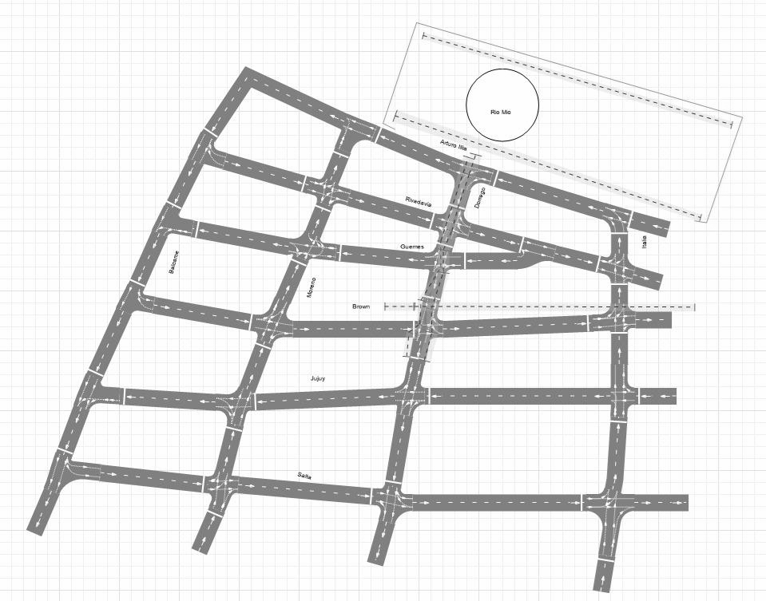

*Figura 1: Zona Rio mio dibujado en AnyLogic*

Posteriormente, procedimos a definir las áreas por las cuales las personas podían circular, estableciendo límites en las inmediaciones de las calles y reservando una zona libre en el parque, donde las personas podrían circular y permanecer en Riomio durante un período determinado que luego definiremos.

Además, dentro de las manzanas delimitadas por las calles, incluimos edificios tal como ocurre en el entorno real. Luego llegamos a la conclusión de que las sendas previamente utilizadas por los peatones resultaban ineficaces. En consecuencia, implementamos un sistema de paredes que restringía el movimiento exclusivamente a las veredas y a los cruces de peatones en las calles. Esta modificación abrió múltiples rutas alternativas para acceder a las áreas de Río Mío.

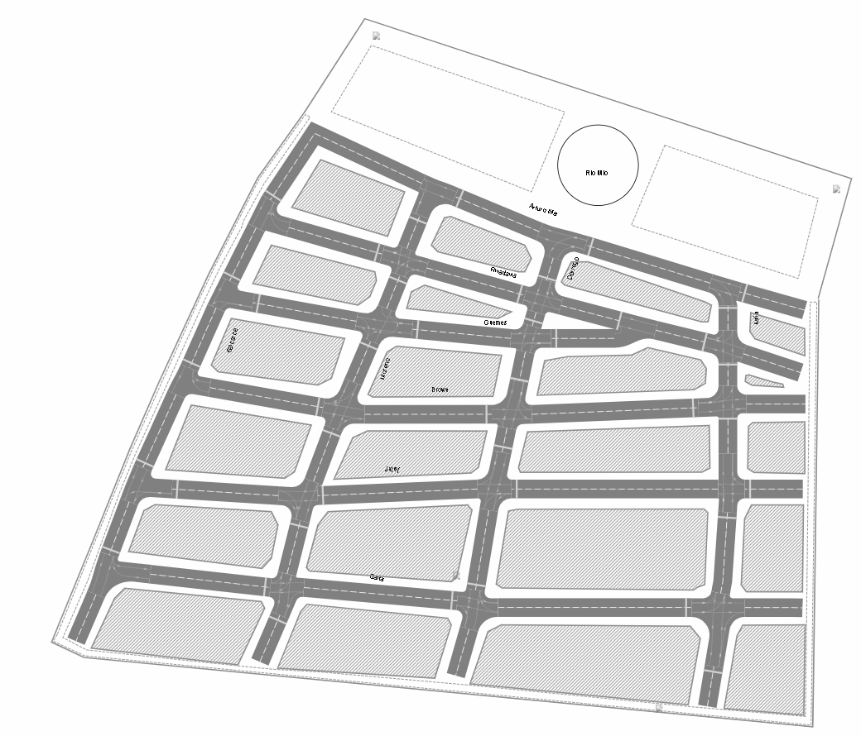

*Figura 2: Agregado de zona Rio mio con limitaciones en edificios*

En esta etapa, nos dimos cuenta de que lo que habíamos logrado hasta ese momento nos proporcionaba una visión general del modelo de simulación base. Antes de avanzar con la generación de agentes y otras configuraciones, tomamos la decisión de realizar un análisis exhaustivo de nuestros datos históricos de las antenas.

# Recolección y análisis de datos

Al iniciar nuestro estudio, utilizamos datos proporcionados por la empresa Personal, la cual genera informes detallados a partir de un software que monitorea todas las antenas ubicadas en la ciudad. Mantuvimos una comunicación directa con los empleados de la empresa que trabajan con estos informes, quienes no solo nos proporcionaron las tablas generadas, sino que también nos brindaron una explicación exhaustiva sobre la información que contienen.

Desde el inicio, contamos con una hoja de cálculo en Excel que contenía alrededor de 200.000 filas de datos relacionados con todas las antenas de Rosario y sus alrededores. Estos datos incluían métricas como la velocidad de subida y bajada, así como el número de usuarios conectados a estas antenas, desglosados por horas y días.

A medida que avanzamos en nuestra colaboración con Personal, logramos obtener una hoja de datos específicamente centrada en Rosario. No obstante, fue necesario realizar una limpieza de estos datos para identificar las antenas que se encontraban dentro de nuestra área de estudio. Después de este proceso, reducimos el conjunto de datos a un total de 2,000 filas, lo que nos permitió llevar a cabo un análisis más detallado. Las antenas seleccionadas para nuestro estudio son las siguientes:

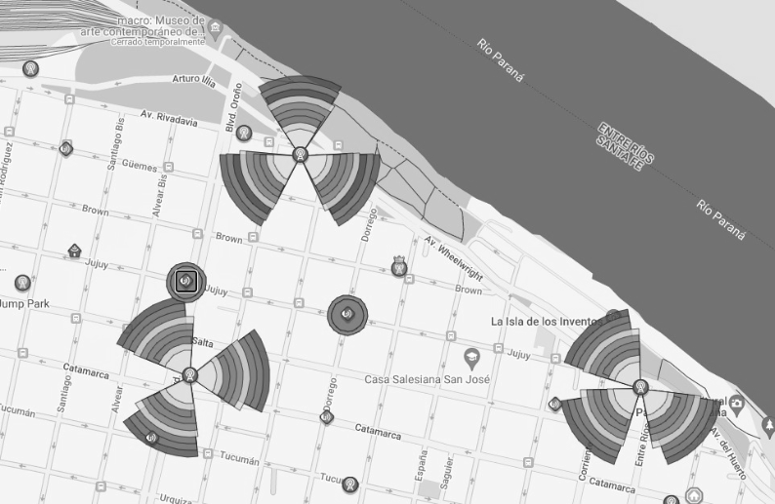

*Figura 3: Distribución de antenas zonas seleccionadas*

Donde podemos ver tres antenas direccionales ubicadas en las zonas seleccionadas, de las cuales solo podemos tener en cuenta una dirección de cada una de las antenas, que son las que abarcan la zona que nos vamos a centrar para realizar el estudio.

Llevamos a cabo un análisis exhaustivo de estos datos, lo que nos permitió obtener información crucial para definir las variables y supuestos de nuestro modelo. Estudiamos todos estos datos mediante gráficas, para establecer un valor aproximado de las personas que circulan por estas zonas y el consumo que esta personas pueden tener, además estudiamos la disponibilidad de estas antenas, para observar si en situaciones similares estos valores reales se parecen a nuestros resultados de simulación, y así poder estudiar los diferentes escenarios que definiremos posteriormente.

De los estudios de estos datos obtuvimos las siguientes gráficas:

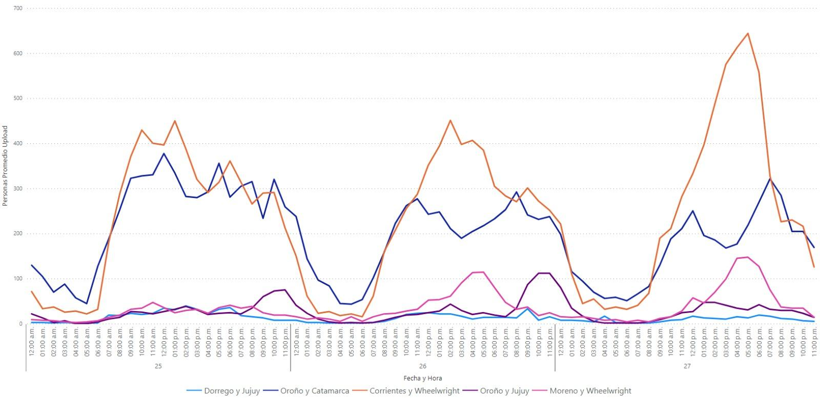

*Figura 4: Personas en promedio descargando contenido*

Donde podemos ver que el consumo de las personas en las antenas, que varía aproximadamente entre 0 y 100 MB para la mayoría de las antenas, sin embargo tenemos la antena de Corrientes y Wheelwright y Oroño y jujuy, tienen unos valores de descarga más alto que van entre, en promedio, 300 y 500.

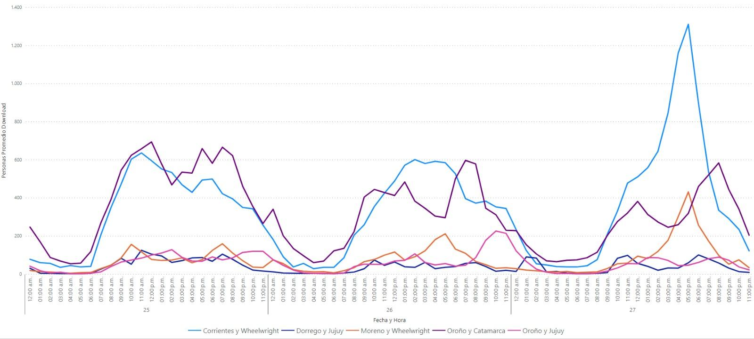

*Figura 5: Personas en promedio subiendo contenido*

Con un análisis parecido al anterior podemos ver que el consumo para subir contenido de las personas en las antenas varían entre 0 y 200 aproximadamente, y para las dos mencionadas anteriormente un poco más llegando a casi 1200.

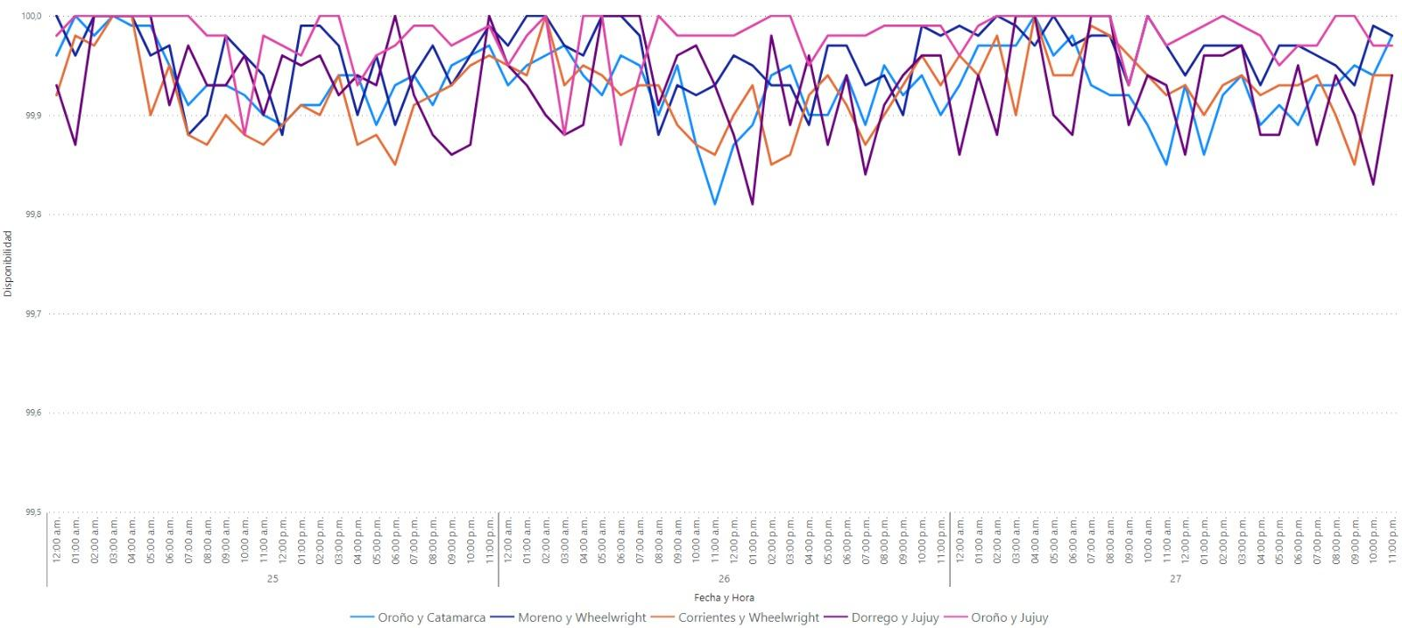

*Figura 6: Disponibilidad de las antenas*

En esta gráfica observamos la disponibilidad con la que cuenta la antena, en cuanto a los consumos que puede aguantar previo a colapsar, que se mantiene entre un 100% y un 99,9%.

Luego estudiamos cada una de las variables que en nuestro modelo serán aleatorias y observar en la realidad a qué distribución se aproximan, y reconocimos:

* Tráfico de Download de las antenas

Histograma de download de antenas


*Figura 7: Histograma de download de antenas*

Donde podemos ver la cantidad de momentos del día donde se consumen las cantidad de MB indicadas en el eje de Download, y determinamos que esta variable aleatoria sigue una distribución aproximadamente exponencial con parámetros:

* Tráfico de Upload de las antenas

Histograma de upload de antenas


*Figura 8: Histograma de upload de antenas*

Donde podemos ver que esta variable aleatoria sigue una distribución aproximadamente exponencial con parámetros:

* Personas promedio download

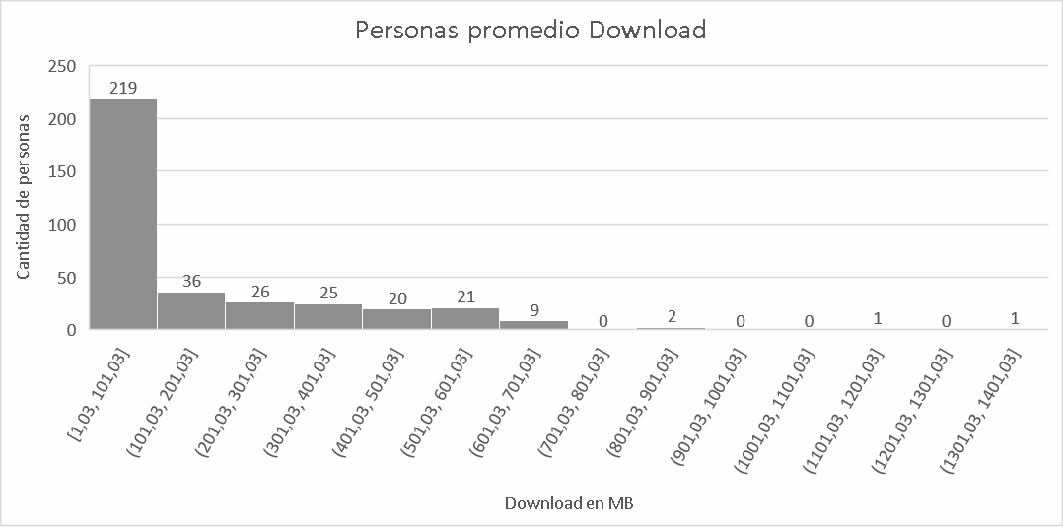

*Figura 9: Histograma de personas promedio download*

Donde podemos ver que esta variable aleatoria sigue una distribución aproximadamente exponencial con parámetros:

* Personas promedio upload

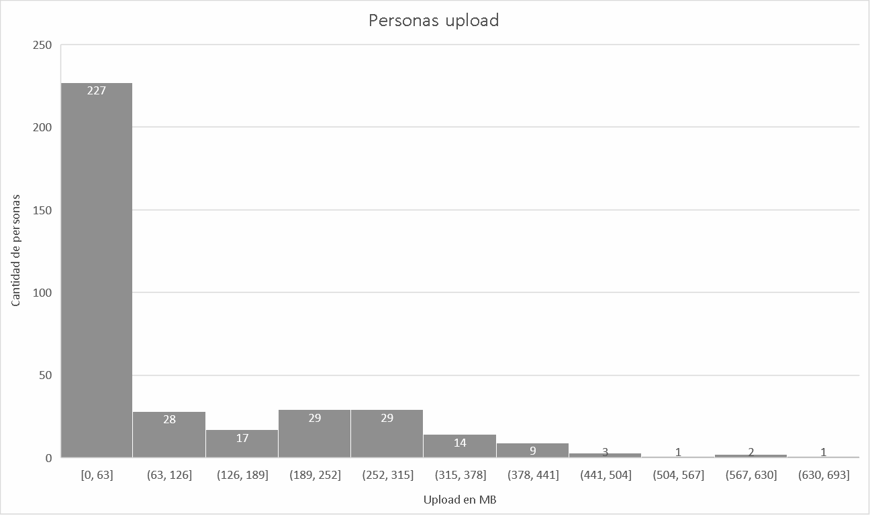

*Figura 10: Histograma de personas promedio upload*

Donde podemos ver que esta variable aleatoria sigue una distribución aproximadamente exponencial con parámetros:

Esta información nos va a ser de mucha ayuda, para luego de realizar nuestro modelo de simulación y la simulación propiamente dicha, vamos a poder comparar los datos obtenidos con estos datos reales y ver si las variables utilizadas se comportan de manera similar.

## 

# Generación del modelo, verificación y validación

En esta etapa decidimos retomar el modelo de simulación base que habíamos dejado previamente como punto de partida. Esto nos permitió comenzar a construir el verdadero modelo de simulación, aprovechando los conocimientos y avances previos como una base sólida sobre la cual desarrollar y agregar nuevas funcionalidades.

Se implementaron varias mejoras en el modelo. En primer lugar, se incorporó la generación de personas con consumos de datos variables siguiendo una distribución exponencial de acuerdo al análisis de datos realizado. Estas personas se conectan inicialmente a las antenas ubicadas al comienzo de la simulación y realizan un handover de una antena a otra en función de la distancia. Es decir, se conectan a la antena más cercana. Además, se agregaron zonas intermedias entre las calles para permitir el desplazamiento de personas sin la necesidad de llegar al área de Río Mío. Estas adiciones enriquecieron significativamente la simulación y su realismo.

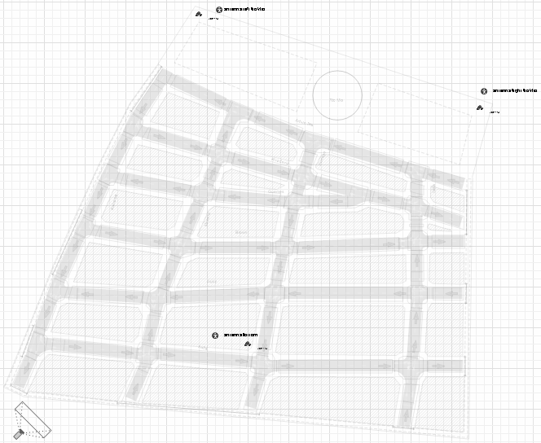

*Figura 11: Mapa de nuestra zona de Rosario*

Luego añadimos una capacidad máxima para las antenas, un registro del consumo actual tanto de subida como de bajada, y la incorporación de gráficas para representar estos datos de manera más visual y comprensible. Además, se realizó una modificación en el mecanismo de conexión a las antenas para garantizar que no se excediera la cantidad máxima de personas que una antena puede manejar, además este mecanismo logra identificar la antena que tenga la menor capacidad dentro del rango y esta le es asignada para no sobrepoblar una determinada antena.

En nuestro modelo, se distinguen dos tipos de agentes principales: las personas y las antenas. Cada uno de estos agentes se define de la siguiente manera:

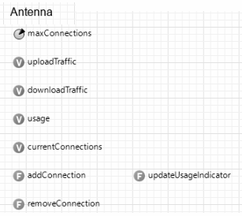

*Figura 12: Agente antenna*

En el modelo, encontramos varios elementos importantes, que incluyen:

**Parámetro "maxConnections":** Este parámetro establece la capacidad máxima de conexiones permitidas por las antenas. Según investigaciones previas, se ha predefinido un valor de 11000 para este parámetro.

Variables:

* **uploadTraffic:** Una variable que representa el tráfico de subida de la antena.
* **downloadTraffic:** Otra variable que representa el tráfico de bajada de la antena.
* **usage:** Una variable que almacena el porcentaje de uso de la antena en un momento dado.
* **currentConnections:** Una lista que contiene información sobre las personas que están conectadas actualmente a esta antena.

Funciones:

* **addConnection:** Esta función se encarga de gestionar la conexión de una persona a la antena. Verifica que no se supere la capacidad máxima de conexiones permitidas, y actualiza todas las variables relacionadas cuando una persona se conecta a la antena.
* **removeConnection:** La función removeConnection se utiliza para eliminar los datos de una persona que estaba previamente conectada a la antena.
* **updateUsageIndicator:** Esta función se encarga de actualizar el indicador de uso de la antena en función de las personas que están conectadas en un momento determinado.

Estos elementos y funciones son esenciales para el funcionamiento del modelo de simulación y permiten rastrear y gestionar la capacidad y el uso de las antenas de manera dinámica

El agente "Persona" en nuestro modelo de simulación se compone de las siguientes variables clave:

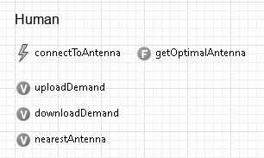

*Figura 13: Agente Human*

Variables:

* **uploadDemand**: Esta es una variable aleatoria de la demanda de información de subida que necesita el usuario durante su existencia, la cual sigue una distribución exponencial con parámetros determinados.
* **downloadDemand:** Similar a la anterior, esta variable aleatoria de la demanda de información de bajada que necesita el usuario durante su existencia, la cual también sigue una distribución exponencial.
* **nearestAntenna:** Guarda información sobre la antena más cercana a la persona en un momento específico.

La función principal de este agente es "**getOptimalAntenna**", que representa el proceso de "handover". Este proceso se encarga de cambiar la conexión de una persona a una antena diferente cuando se identifica una antena más adecuada para satisfacer sus necesidades de señal. El cambio se lleva a cabo mediante el evento "**connectToAntenna**", que controla el valor de la variable "**nearestAntenna**". Si esta variable no es nula o ya tiene asignada una antena diferente, se elimina la conexión actual y se asigna la nueva antena más cercana.

En resumen, este agente es esencial para modelar cómo las personas interactúan con las antenas y cómo se gestionan las conexiones para asegurarse de que estén siempre conectadas a la antena óptima en función de su ubicación y demanda de datos.

En el bloque "Main" de nuestra simulación, tenemos el modelo que habíamos dejado en el modelo de simulación base, donde realizamos configuraciones iniciales y definimos la lógica principal para la ejecución de la simulación. Aquí establecimos las condiciones iniciales y definimos los parámetros que guiarán el comportamiento de los agentes y las interacciones en el sistema simulado.

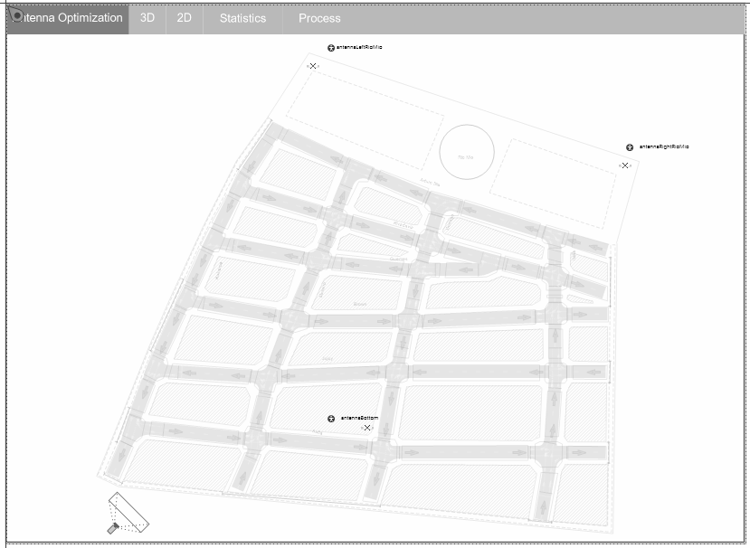

*Figura 14: Main del modelo*

Este es nuestro mapa de la ciudad predefinido en RioMio, con las antenas ubicadas en sus posiciones de origen reales. Posteriormente, estudiaremos diferentes distribuciones de las antenas para encontrar la más eficiente. También hemos delimitado las áreas por donde pueden transitar las personas durante su recorrido. Tienen la opción de quedarse en RioMio durante un tiempo determinado o seguir por las calles y salir del modelo, esta decisión es tomada en forma aleatoria en base a una probabilidad derivada de un parámetro de entrada. Hemos creado un barra de navegación superior que nos permite organizar y visualizar de manera más efectiva la simulación y sus resultados una vez que se está ejecutando.

## 

*Figura 15: Salidas del estudio*

A la salida de nuestro estudio, presentamos una distribución del uso de cada una de las antenas, detallando tanto la carga como la descarga de datos. Esto nos proporciona información valiosa sobre cómo se utilizan las antenas en función de la transferencia de datos en ambas direcciones.

Además, presentamos el porcentaje de uso de cada antena, desglosado tanto por antena individual como de manera diferenciada para carga y descarga. Esta información detallada nos permite comprender mejor cómo se distribuye la carga de datos entre las diferentes antenas y si hay variaciones significativas entre ellas.

En resumen, esta salida de estudio nos brinda una visión completa y detallada del uso de las antenas en términos de carga y descarga, lo que es esencial para tomar decisiones informadas sobre la optimización de la infraestructura de comunicación.

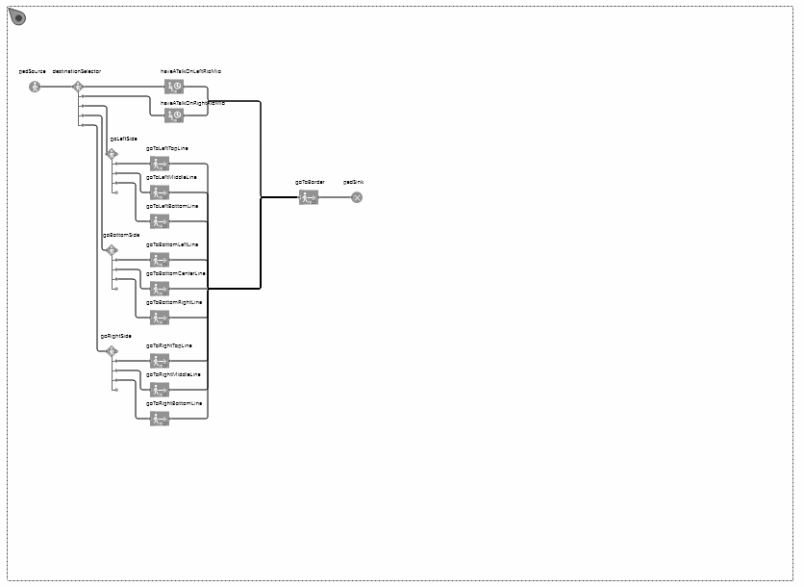

*Figura 16: Lógica del modelo*

Por último, la lógica del agente personas es la siguiente: Las personas, desde que salen con una velocidad específica, la cual depende del escenario, se dirigen a diferentes áreas, que pueden ser Río Mío o una de las salidas hacia el borde de nuestro mapa. Aquellos que van a Río Mío esperan un tiempo predefinido como supuesto y luego se dirigen de regreso al área desde la cual comenzaron, donde finalmente se eliminan del modelo.

Además, nuestro proyecto fue cargado en la nube de AnyLogic, lo que nos permite ejecutar el modelo al ingresar ciertos parámetros y visualizar los resultados finales. Los parámetros que deben ingresarse en el estudio son:

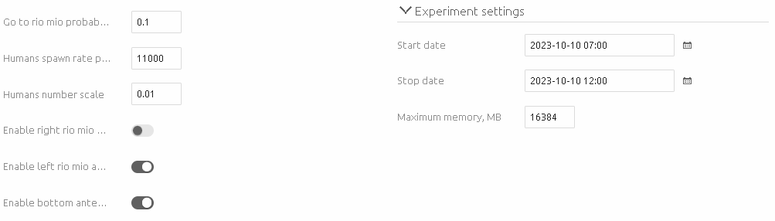

*Figura 17: Parámetros de entrada*

Donde podemos determinar la probabilidad de que las personas vayan a Riomio, la tasa por hora de generación de personas del modelo lo cual va a variar dependiendo el escenario, en los casos de mañana y tarde tenemos la distribución y sus parámetros, pero en el caso del evento masivo es una estimación aproximada de la gente que se encuentra en la zona. Además podemos activar y desactivar las antenas para ver los diferentes resultados, y por último podemos ingresar la fecha de inicio y de parada del modelo. Y podemos visualizar los mismos resultados que mencionamos previamente en la figura 15.

En el proceso de validación, ejecutamos nuestro modelo de simulación en el programa AnyLogic Professional, realizando variaciones en varios parámetros relacionados con la tasa de personas. Llevamos a cabo numerosos experimentos (un total de 100), ajustando estos parámetros en cada caso para obtener una amplia gama de resultados. Luego, calculamos un promedio de todos los datos recopilados y observamos que el comportamiento de nuestro modelo de simulación se aproximaba de manera significativa a lo esperado que pudimos observar en las figuras 6, 7, 8 y 9. En consecuencia, podemos afirmar que la verificación de nuestro modelo se considera exitosa.

## 

# Determinación de los escenarios para el análisis

En este paso de la simulación, seleccionamos tres escenarios, variando las variables en cada uno de ellos. Esta estrategia nos permite comparar cómo varía la utilización de las antenas en diferentes momentos durante el análisis.

Vamos a ejecutar la simulación durante un total de 5 horas en todos los escenarios. En cada uno de ellos, hemos definido:

| **Escenarios de análisis** | | |
| --- | --- | --- |
| **Escenario** | **Descripción** | **Horario** |
| Mañana | Este escenario se llevará a cabo durante un día laborable típico en la mañana, cuando las personas se desplazan hacia sus lugares de trabajo o escuelas. | 06:00 am - 12:00 am |
| Tarde | Este escenario también se desarrollará en un día laborable de la semana, pero en horas de la tarde, cuando las personas regresan de sus trabajos, van a hacer deportes y realizan otras actividades. | 12:00 am - 20:00 pm |
| Evento | En uno de los escenarios de simulación, vamos a considerar un momento en el que se lleva a cabo un evento masivo que reúne una gran cantidad de personas. Esto nos permitirá evaluar cómo se comportan las antenas en situaciones de alta demanda de conectividad durante eventos importantes. | Horario del evento |

*Tabla 1: Escenarios de análisis*

# Análisis de resultados

En una primera instancia, siguiendo los escenarios que hemos definido, utilizamos los datos proporcionados por la empresa Personal para analizar el comportamiento de nuestras variables en los escenarios "Mañana" y "Tarde". Disponemos de datos reales para estos dos escenarios, pero no para el escenario de "Evento".

En el escenario de la mañana, pudimos identificar lo siguientes datos reales, según la información entregada por la empresa Personal:

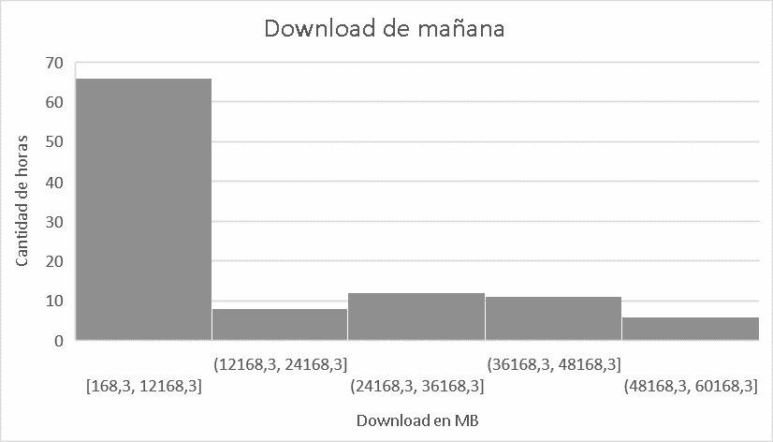

*Figura 19: Histograma de Download en mañana*

La cual podemos ver que sigue una distribución aproximadamente normal, con parámetros

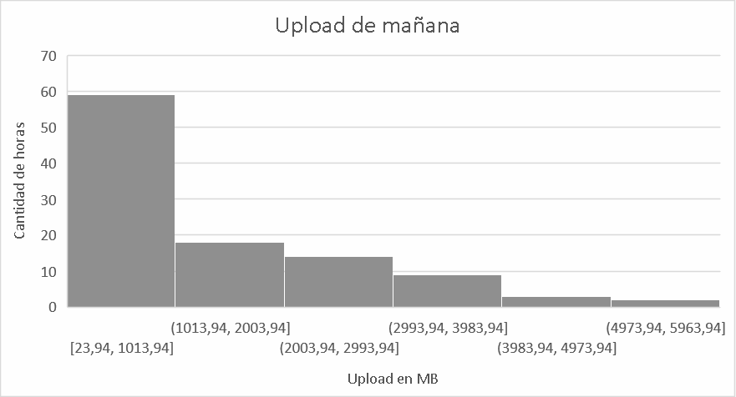

*Figura 20: Histograma de Upload en mañana*

La cual podemos ver que sigue una distribución aproximadamente exponencial, con parámetros

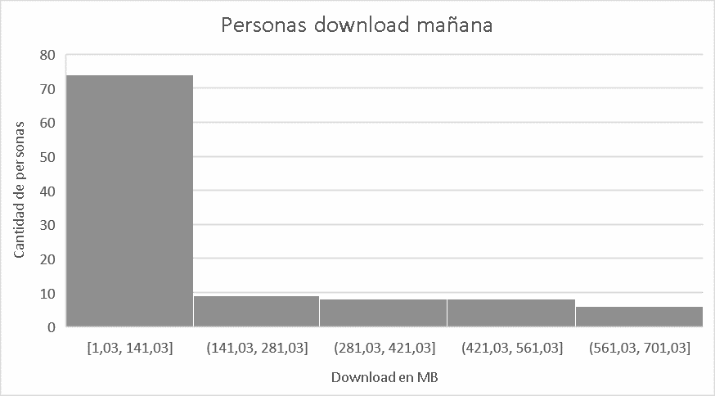

*Figura 21: Histograma de Personas Download en mañana*

La cual podemos ver que sigue una distribución aproximadamente exponencial, con parámetros

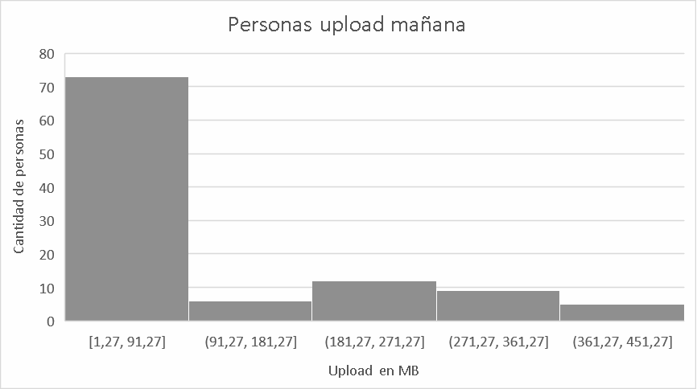

*Figura 22: Histograma de Personas Upload en mañana*

La cual podemos ver que sigue una distribución aproximadamente exponencial, con parámetros

Y en el escenario de tarde reconocimos:

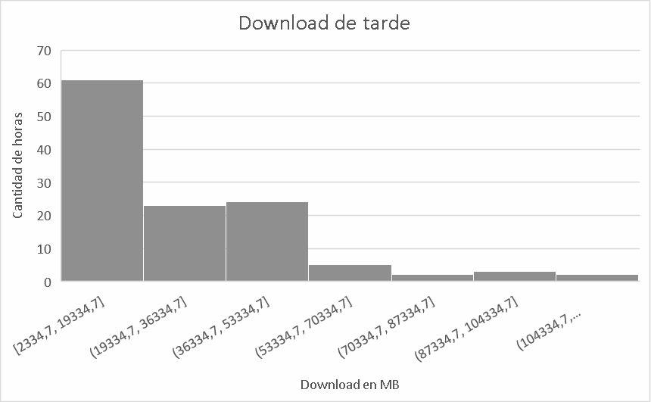

*Figura 23: Histograma Download de tarde*

La cual podemos ver que sigue una distribución aproximadamente exponencial, con parámetros

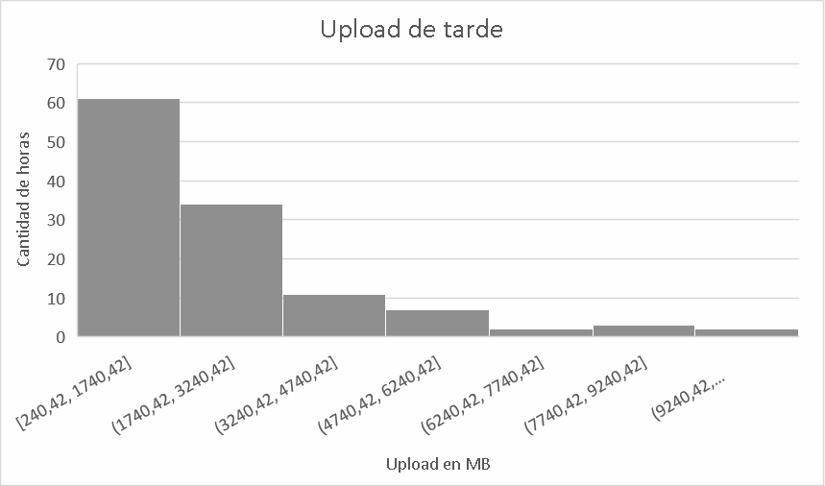

*Figura 24: Histograma Upload de tarde*

La cual podemos ver que sigue una distribución aproximadamente exponencial, con parámetros

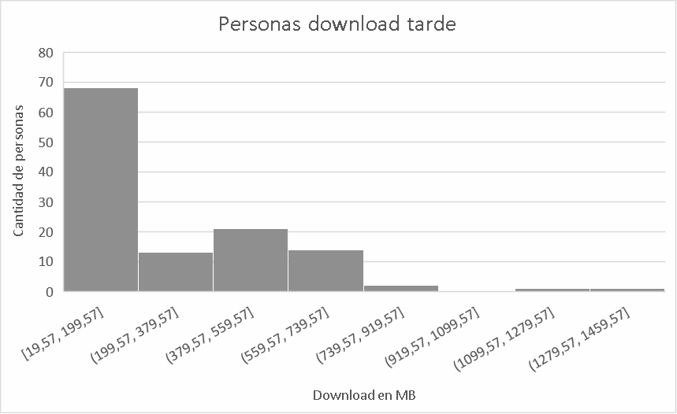

*Figura 25: Histograma Personas Download de tarde*

La cual podemos ver que sigue una distribución aproximadamente exponencial, con parámetros

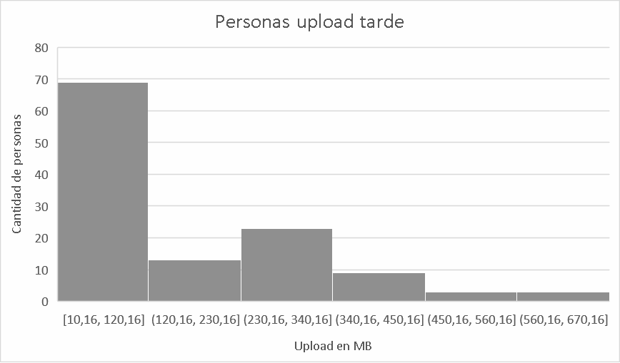

*Figura 26: Histograma Personas Upload de tarde*

La cual podemos ver que sigue una distribución aproximadamente exponencial, con parámetros

Luego nos encargamos de realizar 100 corridas de cada simulación, lo cual consideramos un número significativo para analizar los resultados y hacer estudios posteriores, tales como test de medias y un análisis de sensibilidad. Además, se nos facilita el tener más apreciaciones, ya que es un evento multitudinario con tantas variables que un pequeño detalle podría afectar significativamente todo el modelo

Por complicaciones en la utilización del software Anylogic, tuvimos que reducir un poco algunas escalas en cuanto a las personas, todo lo relacionado a personas se redujo en 100 para poder correr el modelo de manera adecuada, se recomienda para estudios futuros para una mejor obtención de resultados, poder naturalizar esta escala utilizada.

Para plantear diferentes distribuciones de las antenas para ver cual es la mejor en esta parte de la ciudad, definimos:

### Distribución triangular

Donde posicionamos dos antenas por la ciudad, exactamente una en Moreno y Salta, la otra en Salta e Italia y la última en Riomio.

### Distribución triángulo invertido

Donde posicionamos dos antenas bien en los extremos del área de Riomio, una hacia la derecha y otra en la izquierda. Y una en la ciudad ubicada en Moreno y Salta.

### Distribución triángulo reducido invertido

Donde posicionamos dos antenas en la cercanía de Riomio, exactamente una en Arturo Illia y Dorrego, la otra en Arturo Illia e Italia y por último una en la ciudad ubicada en Salta y Dorrego.

Los valores principales que vamos a medir en los 3 escenarios simulados son:

* Porcentaje de uso de antena
* Distribución del uso de las conexiones de las antenas
* Distribución de subida y bajada de información a las antenas

Entonces, tomando los 3 escenarios definido previamente tenemos:

## Escenario de mañana

### Distribución triangular

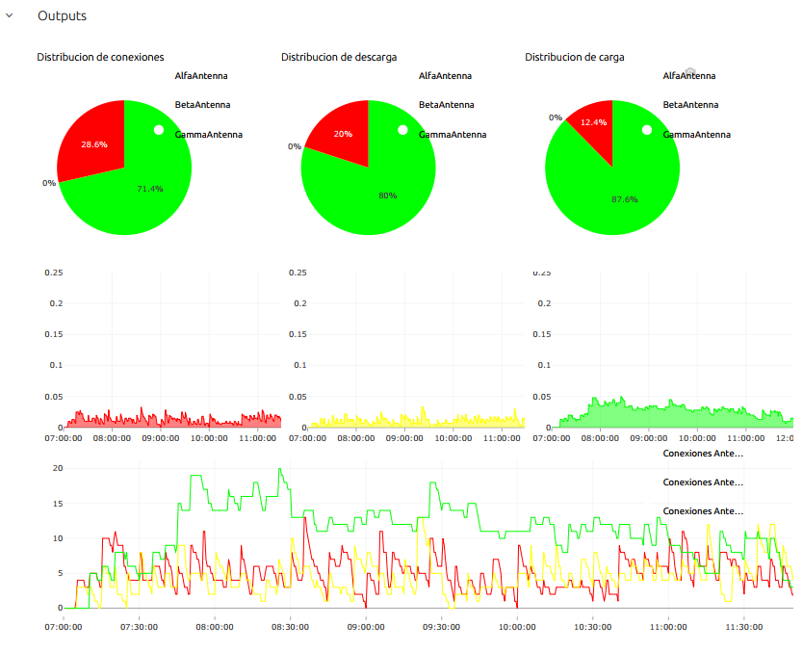

*Figura 27: Salida escenario mañana distribución triangular*

### Distribución triángulo invertido

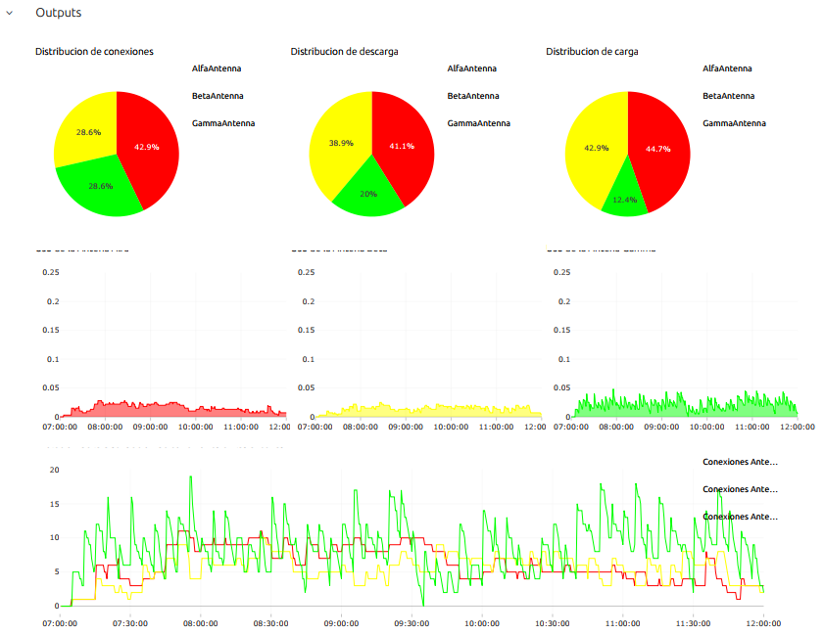

*Figura 28: Salida escenario mañana distribución triangular invertido*

### Distribución triángulo reducido invertido

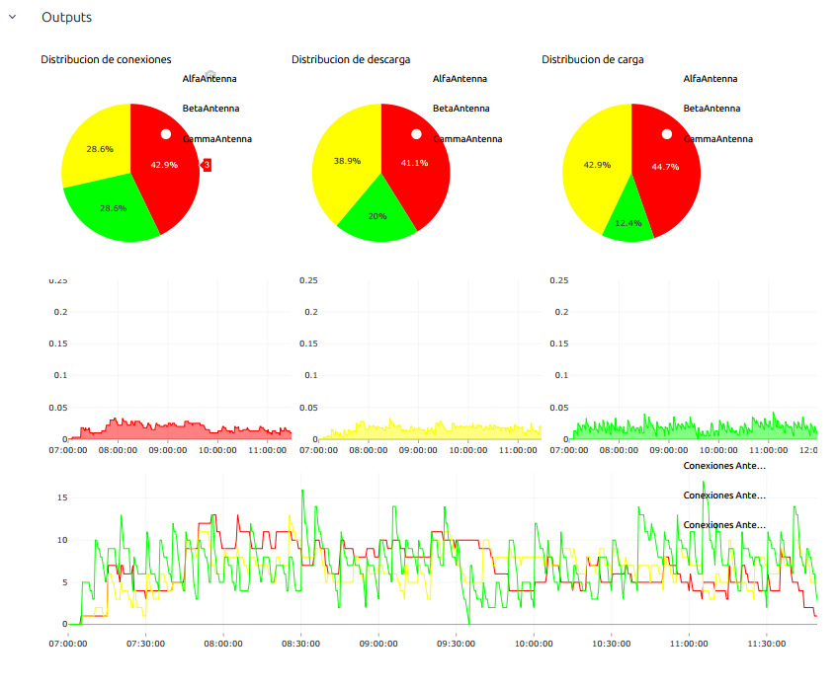

*Figura 29: Salida escenario mañana distribución triangular invertido reducido*

Como podemos observar, ante este escenario, el mejor balance de carga ocurre para las distribuciones de triángulo invertido y triángulo invertido reducido.

## 

## Escenario de tarde

### Distribución triangular

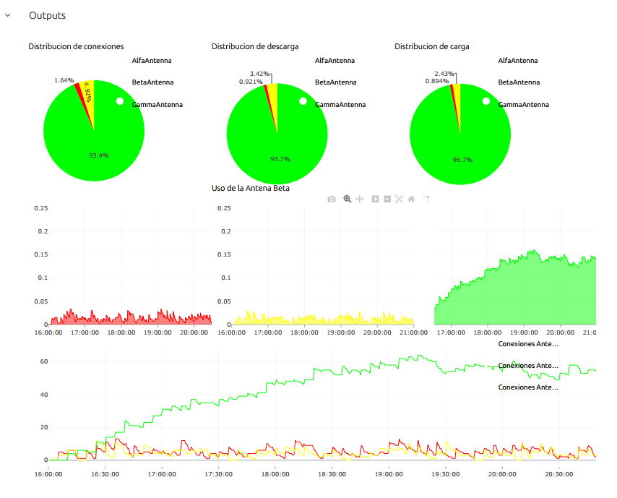

*Figura 31: Salida escenario tarde distribución triangular*

### Distribución triángulo invertido

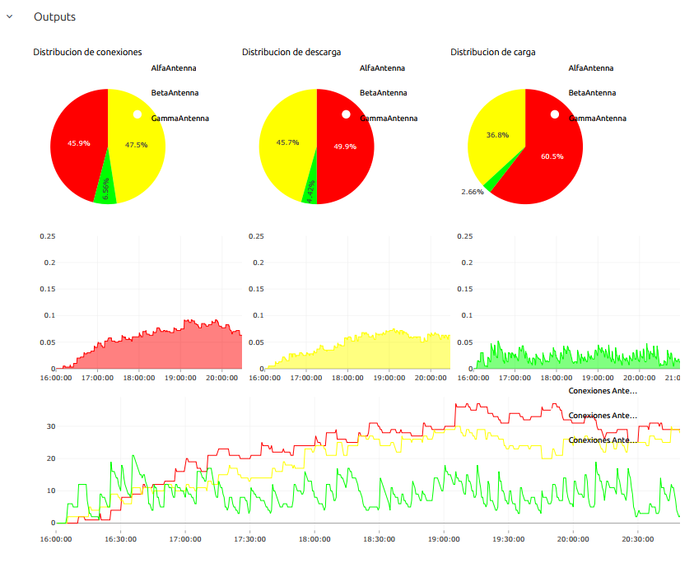

*Figura 32: Salida escenario tarde distribución triangular invertido*

### 

### Distribución triángulo reducido invertido

## 

*Figura 33: Salida escenario tarde distribución triangular invertido reducido*

Como podemos observar bajo este escenario, el uso de una distribución triangular resulta infactible ya que el uso promedio de la antena gamma es mucho mayor en relación de las Alfa y Beta, además la antena gamma sobrepasa el tope de % de uso de cada antena en términos de calidad por periodos prolongados de tiempo.

## 

## Escenario de Evento

### 

### Distribución triangular

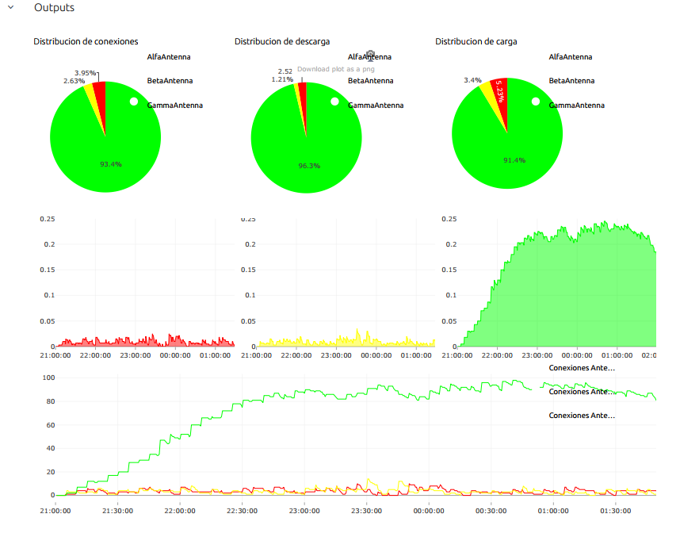

*Figura 34: Salida escenario evento distribución triangular*

### 

### Distribución triángulo invertido

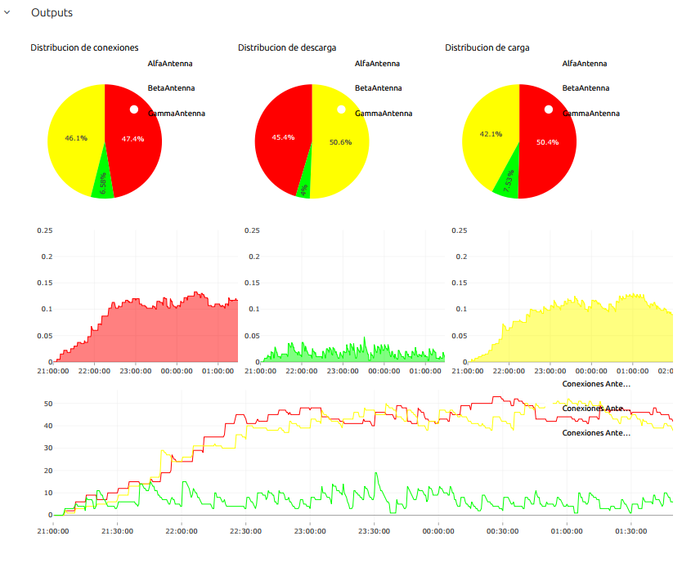

*Figura 35: Salida escenario evento distribución triangular invertido*

### Distribución triángulo reducido invertido

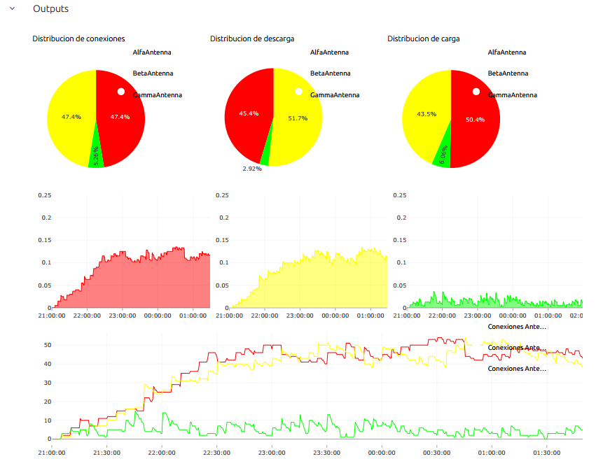

*Figura 36: Salida escenario evento distribución triangular invertido reducido*

Como podemos observar bajo este escenario, el uso de una distribución triangular resulta infactible ya que el uso promedio de la antena gamma es mucho mayor en relación de las Alfa y Beta, además la antena gamma sobrepasa el tope de % de uso de cada antena en términos de calidad por periodos prolongados de tiempo.

En cambio, las distribuciones de triángulo invertido proporcionan una distribución equitativa sobre la carga proporcionada por el evento estudiado.

# 

# Análisis de sensibilidad

En esta sección utilizaremos distintas técnicas y métodos para realizar distintos análisis, comenzaremos aplicación un test de medias para luego realizar un análisis de sensibilidad con los parámetros que consideramos más significativos en el estudio.

# Test de medias

Para hacer el análisis de los tres escenarios llevaremos a cabo un test de media entre los tres escenarios y la variación de carga que posee una antena la cual implementamos en anylogic para poder concluir si existe una diferencia significativa entre los tres escenarios partiendo de un modelo base. Realizaremos los test sobre las dos medidas que consideramos más importantes: número promedio de clientes por antena y el tiempo promedio de uso por antena. Variando como parámetro de entradas, la ubicación de las antenas y la cantidad disponible.

Para este análisis se tienen en cuenta las muestras obtenidas como resultados de la

simulación. Es por eso que aquí solo se utilizarán las medidas resumen para realizar los cálculos.

En cada caso el tamaño de muestra es: n = 100

Recordando que:

Donde Xi1 corresponde a los valores del escenario 1 (escenario …… ) y Xi2 al escenario

alternativo (........). También fueron utilizados para los cálculos de las siguientes

variables:

Z =

Y a la hora de definir el intervalo de confianza IC, tenemos que tomar un t student de la tabla.

para este estudio analizamos y = 0,1. De la tabla de distribución entonces obtenemos que:

= 1,2902

**Promedio de clientes que posee la antena de riomio**

- Escenario de mañana:

* Modelo 1: (calcular el promedio de clientes que tiene la antena de riomio cambiando la posición de las otras 2)
* Modelo 2: (calcular el promedio de clientes que tiene la antena de riomio cambiando la posición de las otras 2 o agregando 1 antena más o quitando 1 )

Tenemos que el promedio es igual a:

=

Con una varianza de:

Var() =

Dado que:

Como se podía prever, el resultado del intervalo de confianza no incluye 0. Esto se debe a que los modelos que estamos comparando tienen parámetros diferentes, que hacen que un modelo sea más efectivo que el otro modelo planteado. En el modelo con una antena ubicada en XXXX posee un mejor equilibrio óptimo en la carga de clientes.

Gracias al análisis realizado mediante la simulación, podemos confirmar con un 90% de seguridad que el hecho de aplicar una antena adicional en el sector de Riomio, la carga de clientes oscila entre XXXX % y XXXX %. Se da por entendido que éstos números se encuentran alejados de la realidad, ya que se tienen en cuenta muchos menos factores de lo que en verdad influyen la realización de este tipo de eventos tan masivos. Sin embargo, nos da una perspectiva del posible impacto y qué medidas se deberían implementar para aminorar posibles inconvenientes.

- Escenario evento especial en riomio:

* Modelo 1:
* Modelo 2:

Considerando lo mismo que escribimos para el estudio de los modelos anterior, se puede afirmar en un 90% que el promedio de clientes que ocupan la antena, oscilan entre XXX % y XXX%. Nuevamente se observa que el 0 no está en el intervalo de confianza, esto se debe a que la carga entre antenas se distribuye de una forma mejor en un modelo que en otro.

**Promedio de la capacidad de uso de la antena**

- Escenario de mañana:

* Modelo 1:
* Modelo 2:

- Escenario evento:

* Modelo 1:
* Modelo 2:

Considerando lo mismo que escribimos en la sección de Promedios de clientes, se puede afirmar en un 90% que el promedio de la capacidad de la antena puede variar entre %XXXX y %XXXX

Aumentar la capacidad de las antenas:

Luego de haber efectuado el Análisis de sensibilidad para nuestro modelo concluimos que el mismo es sensible a cambios en la tasa de clientes que las antenas están sirviendo y a la disponibilidad en la ubicación de las antenas ya que las salidas que se obtienen varían proporcionalmente a dichos cambios (ejemplo).

# 

# Sugerencias y conclusiones

De acuerdo a los estudios realizados, el cual de los 3 escenarios planteados de mañana, tarde y el evento, simulamos con 3 distribuciones diferentes de posicionamiento de antenas. Pudimos determinar que la distribución de antenas denominada “triángulo invertido”, en donde se posicionan dos antenas en los extremos de nuestro mapa de Río Mío y una única ubicada en Dorrego y Salta, se obtiene el mejor comportamiento del modelo, debido a que el uso de las antenas se distribuye equitativamente entre las antenas de riomio en los escenarios de tarde y noche, y poco en la de la grilla. Mientras que en el escenario de mañana, la antena de la grilla absoverse la mayor parte del tráfico, pero no llega nunca al 5% que es lo definido como uso normal de la antena, no existe una antena que se utilice por demás de la otra ante la misma cantidad de personas por lo que podemos concluir que 3 antenas distribuidas de esta manera mencionada obtenemos el mejor comportamiento del modelo de simulación.

Reduciendo una antena en Riomio, o en ese área, el comportamiento de las antenas empeora notablemente debido a que se utiliza mucho una de estas y la demás casi no se utiliza.

Como sugerencias para la implementación de lo modelado, recomendamos evaluar estos escenarios con respecto a las necesidad reales, para así optar por el modelo que satisfaga de mejor manera las necesidades de las personas.

# Trabajos Futuros

El desafío de continuar este estudio en diferentes áreas de la ciudad de Rosario y sus alrededores es una meta ambiciosa pero muy valiosa. Al expandir el análisis a todo el Gran Rosario, podremos determinar las mejores ubicaciones para las antenas en una escala más amplia, asegurando que todos los usuarios disfruten de una señal óptima de celular y que las antenas no se vean sobrecargadas debido a una distribución ineficiente.

Este paso adicional en la investigación puede tener un impacto significativo en la mejora de la conectividad en la región y en la eficiencia del uso de las antenas. Además, ayudará a optimizar los recursos y a garantizar que la infraestructura de comunicación sea efectiva y confiable en todas las áreas de Rosario y sus alrededores.

Además podría estudiarse como mejora de nuestro modelo la incorporación de distintos mecanismos de handover, la implementación de antenas móviles en puntos de la ciudad.

Este es un emocionante desafío futuro que promete beneficios tanto para los usuarios como para las empresas de telecomunicaciones, y estamos ansiosos por ver cómo este estudio se expandirá y evolucionará en el futuro.

# 

**Agradecimientos**

Deseamos expresar nuestro sincero agradecimiento a todos aquellos que desempeñaron un papel significativo en la realización de este documento.

En primer lugar, extendemos nuestro agradecimiento a la empresa Personal por su invaluable colaboración al proporcionarnos información detallada sobre las antenas que fueron utilizadas en nuestro estudio. El compromiso de su equipo y su disposición para compartir su experiencia han sido fundamentales para el éxito de este proyecto. Agradecemos especialmente a los empleados de la empresa por su paciencia al explicarnos la terminología específica y los detalles técnicos relacionados con estos datos.

Además, queremos expresar nuestro agradecimiento a la cátedra de la materia Simulación por presentarnos este desafiante proyecto. Esta experiencia nos brindó la oportunidad de aplicar los conocimientos adquiridos en la materia de una manera práctica y significativa. Ha sido un viaje enriquecedor que ha contribuido significativamente a nuestro crecimiento y comprensión en el campo de la simulación y la toma de decisiones.

# Referencias

# 

El concepto de antenas y su transmisión se obtuvo del siguiente libro:

"Antenna Theory: Analysis and Design" de Constantine A. Balanis.

Las diferentes versiones de 3G, 4G y 5G se obtuvieron del siguiente libro:

"Mobile Communications" de Jochen H. Schiller

El concepto del NPS, como calcularlo y cómo analizarlo se obtuvo del siguiente libro:

"The Ultimate Question 2.0: How Net Promoter Companies Thrive in a Customer-Driven World" de Fred Reichheld

# 

# 

**Datos de contacto**

*Martin Lambrecht - martinoscarlambrecht@gmail.com*

*Germán Pacheco - germanpacheco98@gmail.com*

*Matías Mayor - matias.mayor99@gmail.com*

*Oviedo Ignacio - ignaciooviedo8@gmail.com*

*Berón Fernando - fernandoo@gmail.com*

*O´shea Mariano - osheamariano@gmail.com*

*Universidad Tecnológica Nacional - FRRO - Zeballos 1341, S2000, Argentina*